15 марта 2019 года в п. Зимстан прошло обсуждение и выбор народных проектов планируемых к реализации на территории СП « Зимстан» в 2020 году.

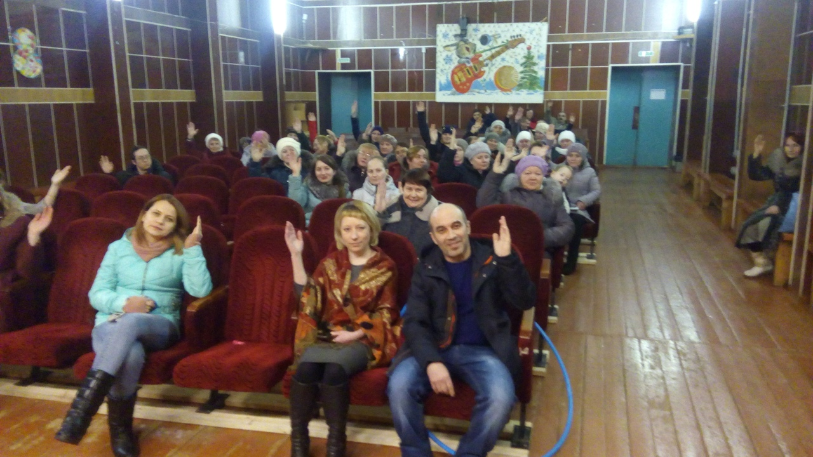

В собрании приняло участие 38 человек.

Было выбрано два проекта.

1. «Обустройство тира». Общая стоимость проекта 683 312 рублей.

|  |  |
| --- | --- |
| Количество участников, проголосовавших за реализацию проекта | 72 |

Сумма денежного вклада населения (безвозмездных поступлений от физических лиц) на реализацию проекта 30 400 рублей.

Сумма денежного вклада юридических лиц, индивидуальных предпринимателей (безвозмездных поступлений) на реализацию проекта 5 000 рублей

2. Ремонт и обустройство санитарно-гигиенического помещения в здании клуба п. Зимстан

|  |  |
| --- | --- |
| Количество участников собрания, проголосовавших за реализацию проекта | 103 |

Предполагаемая общая стоимость реализации проекта 300 000 рублей.

|  |  |
| --- | --- |
| Сумма денежного вклада населения (безвозмездных поступлений от физических лиц) на реализацию проекта (руб.) | 12 800 рублей |

|  |  |
| --- | --- |
| Сумма денежного вклада юридических лиц, индивидуальных предпринимателей (безвозмездных поступлений) на реализацию проекта (руб.) | 5 000 рублей |